Fiche d’évaluation à rendre avec chaque travail plastique (à reprendre à chaque fois)

Pas de fiche = pas de note
1) Engagement (investissement) dans un projet en relation avec le sujet, pertinence des moyens et des démarches | ………/ 2 points
2) Capacité à produire, à expliquer des opérations plastiques, des savoir-faire. | ……… / 5 points
3) Capacité à décrire, analyser et mettre en relation ses démarches avec le champ artistique et les œuvres en référence vues en classe et personnelles - vocabulaire spécifique précis. | ……… / 5 points
4) Capacité à verbaliser, à développer un point de vue critique et à échanger. | ……… / 3 points
5) Dispositif de présentation explicité et pertinent | ……… / 5 points
TOTAL sur 20 points :
Remarques (de votre professeur) pour une amélioration possible :

Titre de votre travail : Le végétal exprimé par un vêtement

Ma démarche, Mes idées  Mes intentions  Pourquoi ai-je fait ce travail ?  Vocabulaire plastique à savoir utiliser | Mon idée pour ce projet était de créer à partir d’un tissu vert, une robe représentant des feuilles pour la jupe accompagnée de fleurs en feutrine rose disposées à quelques endroits sur la robe.  J’ai effectué ce travail car j’aime créer des vêtements et j’ai voulu, pour ce projet, créer quelque chose d’original.
Point(s) du programme et problématique traité(s)  À reprendre sur la fiche de cours  Expliquez ce lien | Le point du programme traité ici est « la matière, les matériaux et la matérialité de l’œuvre » car j’ai utilisé une matière particulière pour le tissu, qui s’appelle du jersey. Puis, j’ai eu recours à des matériaux comme de la feutrine et du fil pour pouvoir réaliser ce projet.
Relation(s) de mon travail avec au moins une œuvre au programme et d’autres proposées dans le cours et personnelles. Expliquez ces liens | Mon travail peut avoir un lien avec la sculpture David de Michel-Ange. Sur cette sculpture, on observe un homme nu, qui est donc en « accord avec la nature ». Alors, nous pouvons imaginer que mon travail et cette œuvre ont un lien qui est la beauté de la nature même si celle-ci est représentée de manières différentes sur les deux œuvres.  Analyse de l’œuvre au programme choisie : marbre blanc / sculpture / homme / nudité / grand (517 × 199 cm)  Mon travail présente plusieurs éléments : les feuilles, les fleurs et la partie supérieure. Toute la création a été réalisée à partir de jersey vert. Les feuilles, en guises de jupe, ont été cousues puis cousues de nouveau afin de créer un ourlet pour laisser passer un fil de fer. Ce fil de fer permet de bouger les feuilles à sa guise pour leur donner les formes que l’on veut. Ensuite, sur la partie supérieure, nous observons une seule manche. Cette manche n’est pas fermée et laisse apparaître le bras de la personne qui porte la robe, pour objectif de représenter la fluidité et la légèreté de la nature. Pour finir, j’ai fabriqué des fleurs à l’aide de feutrines de couleur rose afin de rajouter plus de couleurs et ne pas avoir un résultat monochrome.
Analyse plastique de l’œuvre au programme choisie (sous forme de mots clés et/ou de croquis pour la mémoriser)
Analyse plastique de mon travail
Vocabulaire plastique à savoir utiliser pour faire une analyse et pas une simple description de ce que l’on voit déjà !
Citation(s) d’un artiste, auteur, critique, penseur, théoricien, … en lien avec votre travail. Expliquez ce lien et précisez qui est la personne citée. | « La richesse que j’obtiens vient de la nature, la source de mon inspiration » est une citation de Claude Monet, un célèbre artiste peintre. Je trouvais que cette citation avait un lien avec mon travail, en effet, le projet se nomme « le végétal » et ici dans cette citation, l’auteur nous parle de la nature, donc le végétal. Puis, en effet la nature et une grande source d’inspiration qui m’a aidé à trouver mes idées par exemple pour rajouter des fleurs ou pour imaginer le design de la jupe.
Lien avec votre thématique : fil conducteur de votre projet artistique regroupant vos travaux plastiques. Expliquez ce lien. | /
Dispositif de présentation imaginé (en croquis ou en photographie). Expliquez vos choix. | 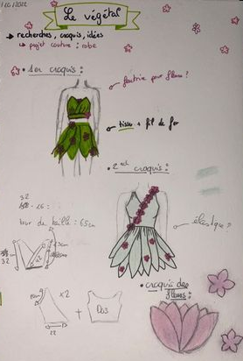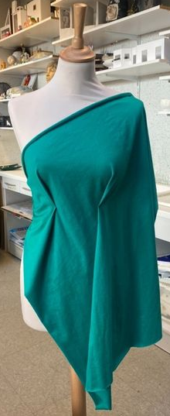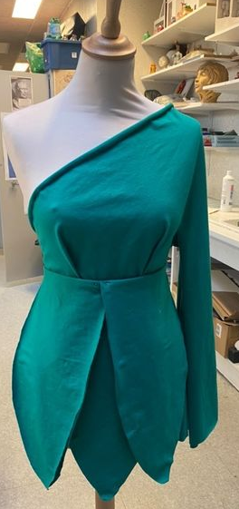  Projet non terminé mais peut être présenté sur le mannequin afin que le vêtement soit mieux mis en valeur.
Vignette en photographie ou croquis de votre travail seul et mis en scène (scénographié, exposé) ou lien vers Googledrive, OneDrive, lien YouTube, … | 